Le sondage par questionnaire

I. Les étapes préalables à la rédaction du questionnaire

A. La détermination des objectifs de l’enquête
Toute étude commence par l’élaboration d’un cahier des charges qui va définir les contraintes et la méthodologie de l’enquête. Ce document est construit en fonction des objectifs assignés à l’enquête. Une réflexion commune doit être menée avec le commanditaire pour appréhender clairement les raisons qui l’incitent à mener une étude. Il s’agit d’obtenir une photographie précise qui permette de rassembler une information exploitable pour bâtir un plan mercatique performant. L’objectif doit donc être « je veux faire » et non « je veux savoir ».

B. La prise en compte des contraintes

1. Le budget
Le budget alloué à l’enquête a un effet sur le nombre de questions posées, sur le choix du mode d’administration et sur la taille de l’échantillon.

2. Les délais
Le choix du mode d’administration ainsi que la rédaction des questions dépendent également du temps disponible pour mener l’enquête. Ainsi, lorsque le commanditaire doit disposer d’informations exploitables très rapidement (par exemple, lorsque le questionnaire est administré « à chaud », pour connaître les réactions à un événement), le questionnaire doit être simple et administré de manière à permettre une collecte et un traitement rapides des informations.

C. La constitution de l’échantillon
Il faut donc constituer un échantillon formé d’un sous-ensemble de la population à étudier, qui doit la représenter aussi fidèlement que possible, afin que les résultats du sondage se rapprochent de ceux que l’on aurait obtenus par un recensement.
Pour obtenir un échantillon fiable, il est nécessaire de définir exactement la population mère (ou base de sondage) et les unités de sondage que l’on souhaite interroger. L’unité de sondage est représentée par l’individu à interroger. Ce sera une personne physique, ou une entreprise, un point de vente ou un groupe de personnes (un ménage, par exemple).

1. Les méthodes d’échantillonnage
Il existe deux types de méthodes : les méthodes probabilistes et les méthodes non probabilistes (empiriques).

a. Les méthodes probabilistes
On utilise une méthode probabiliste si on dispose de la liste exhaustive des individus constituant la population mère, afin que chacun ait la même probabilité d’être sélectionné. Pour constituer l’échantillon souhaité, on prélève, au hasard, parmi eux, des unités de sondage.
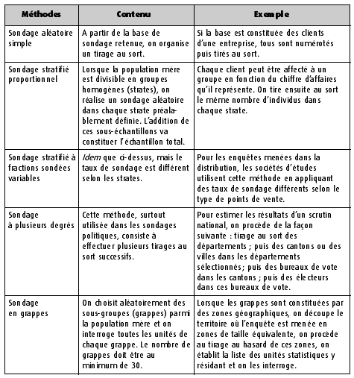

b. Les méthodes non probabilistes
On les utilise lorsque l’on ne peut constituer une liste exhaustive des individus composant la population mère. Les méthodes non probabilistes consistent à sélectionner les unités de sondage de manière empirique ou raisonnée. Les plus utilisées sont les suivantes :
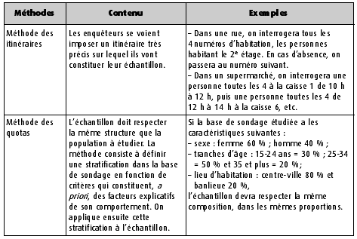

2. La taille de l’échantillon
Elle conditionne la fiabilité des résultats que l’on souhaite obtenir. Il est donc impératif de bien déterminer, au préalable, la précision recherchée et de vérifier le budget nécessaire pour administrer les questionnaires.

a. Échantillon constitué au moyen d’une méthode probabiliste
Sa taille (t) est déterminée mathématiquement (loi des grands nombres de Bernoulli). Elle est donnée par la formule :
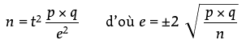
e représente la précision désirée ou intervalle de confiance. Si, dans un sondage, les résultats à une question sont « oui » = 40 % et « non » = 60 %, accepter une marge d’erreur de 4 % signifie que les « oui » seront compris entre 36 et 44 % dans la population mère, et les « non » entre 56 et 64 %.
p représente la proportion des individus présentant une caractéristique donnée que l’enquête est chargée d’estimer et q = 1 − p représente la proportion des individus ne présentant pas cette caractéristique.
Dans la plupart des cas, cette proportion est inconnue. On prend comme hypothèse que la population se répartit en parts égales, soit ; p = q = 50 %.
La valeur de t dépend du seuil de confiance retenu :
Seuil de confiance | Valeur de t
68 % (peu d’intérêt) | 1
90 % | 1,65
95 % (le plus utilisé) | 1,96
99 % (très haute précision) | 2,58

Choisir un seuil de confiance à 99 % signifie qu’en tirant 100 fois de suite un échantillon de la population à étudier, il n’y en aurait qu’un dont les résultats risqueraient d’être différents des 99 autres. En général, dans les études mercatiques, on se contente d’un seuil de confiance de 95 %.

b. Échantillon constitué au moyen d’une méthode non probabiliste
Comme on ne connaît pas la probabilité qu’a l’unité de sondage d’appartenir à l’échantillon, on ne peut, théoriquement, pas calculer sa taille. Dans ce cas, elle est fonction du budget et du temps disponibles pour réaliser l’enquête.
En général, les cabinets d’études spécialisés retiennent des échantillons compris entre 200 et 1 000 unités, chaque sous-ensemble (strate) créé devant être constitué d’au moins 30 unités pour que les résultats soient fiables.

3. Le prélèvement de l’échantillon constitué au moyen d’une méthode probabiliste
Deux modes de prélèvement peuvent être utilisés : le tirage systématique ou la table de nombres au hasard.
La méthodologie du tirage systématique est la suivante :
- on calcule d’abord le taux de sondage. Si la taille de la population mère N = 2 000 et si la taille de l’échantillon souhaité n = 200, le taux de sondage (n/N) est de 200/2 000, soit 1/10e ;
- on tire ensuite au sort la première unité. Celle-ci est comprise entre la 1re et la 10e place (si le taux avait été de 1/20, elle aurait été comprise entre la 1re et la 20e place). Prenons, par exemple, la 5 ;
- on sélectionne ensuite les unités à interroger qui sont ici les 5e, 15e, etc.
Cette méthode n’est toutefois applicable que si l’ordre de la liste est indépendant du phénomène qu’on désire étudier.
La méthodologie de la table de nombres au hasard respecte les principes suivants : si, à partir d’une base de sondage de 9 000 entreprises, on souhaite constituer un échantillon de 200 unités, il est nécessaire, pour utiliser une table de nombres au hasard, de :
- numéroter chaque entreprise de 0000 à 8999 ;
- choisir par tirage au sort un cheminement dans la table (ex. : démarrer de la 3e ligne, 3e colonne et de gauche à droite) ;
- lire, dans la table, par groupe de quatre chiffres (puisque les numéros des entreprises de la liste comportent quatre chiffres), les numéros sélectionnés.
En utilisant l’extrait de table ci-dessous, on retiendra les entreprises ayant les numéros 8744 et 4137. Le troisième groupe est 9935, qui ne figure pas dans la base (le nombre le plus élevé étant 8999). Dans ce cas, on retient le reste de la division 9935 / 8999, soit 0936. On continue jusqu’à ce que l’on ait prélevé les 200 unités. Les nombres qui se répètent sont éliminés.
Remarque : on ne tient pas compte de la séparation de la table en colonnes.
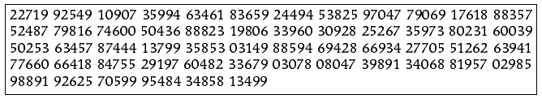

D. Les modes d’administration du questionnaire
Il existe différents modes d’administration, c’est-à-dire de renseignement, des questionnaires d’enquête présentant chacun différents avantages et inconvénients :
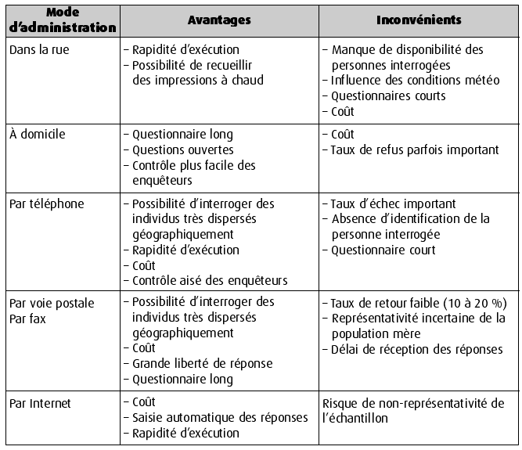

II. La rédaction du questionnaire
Pour obtenir les bonnes réponses, il faut poser les bonnes questions ! Il faut donc :
- veiller à la formulation des questions ;
- adapter le questionnaire au mode d’administration retenu ;
- poser toutes les questions et rien que celles nécessaires à la prise de décision.

A. Les différentes formes de questions

1. Les questions fermées
Ces questions ne laissent qu’un choix limité de réponses.
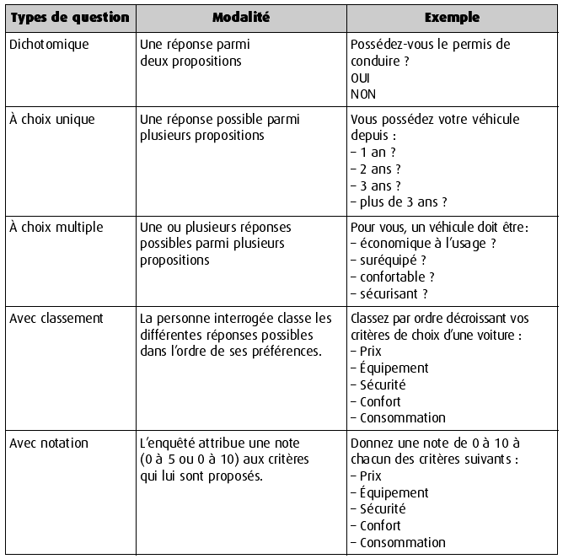

2. Les échelles d’attitude
Elles permettent de mesurer l’intensité d’une attitude à l’égard d’un service, d’un produit, d’une intention d’achat, etc.
Exemple
Solide /1__________/2__________/3_________/4___________/5 Fragile

3. Les questions ouvertes
Elles laissent toute liberté de réponse à l’enquêté et permettent d’obtenir des réponses souvent riches d’informations.

4. Les questions filtres
Pour éviter d’interroger des personnes n’appartenant pas à la population mère, il convient de prévoir une question filtre en début de questionnaire.

B. La formulation des questions
il convient de formuler des questions de façon à obtenir les réponses les plus claires possibles, donc facilement exploitables, et à ne pas influencer le répondant.
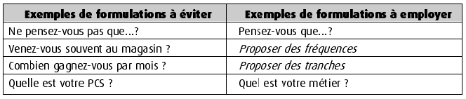

C. La structure et la présentation du questionnaire
Elles dépendent du mode d’administration retenu. Cependant, certaines règles doivent être respectées :
- prévoir une phrase de présentation pour informer la personne interrogée du but de l’enquête ;
- classer les questions par thèmes ;
- alterner, autant que possible, les questions ouvertes et les questions fermées ;
- poser les questions d’identification à la fin ;
- ne pas oublier une phrase de remerciement en fin de questionnaire.

D. Le test du questionnaire
Avant de commencer l’enquête, il est conseillé de tester le questionnaire pour s’assurer de la bonne compréhension et de la cohérence des questions, et pour vérifier que sa longueur ne lassera pas l’enquêté.
Ce test est réalisé, en général, auprès de 10 % de l’échantillon.

III. L’interprétation des résultats

A. Le dépouillement
Avant la saisie, il est prudent de vérifier chaque questionnaire. Les questionnaires incomplets, douteux ou incohérents seront éliminés.
Le dépouillement par ordinateur à l’aide de logiciels spécialisés (Sphinx, Ethnos, Item) supprime les erreurs de comptage et permet d’effectuer tous les types de tris possibles :
- les tris à plat : permettent un simple dénombrement des résultats à une question ;
- les tris croisés : lorsqu’on présume une relation de cause à effet entre deux variables, un tri croisé permet une analyse de la relation qui les unit ;
- les tris filtrés : ils permettent de stratifier les réponses à une série de questions en fonction de celles apportées à une autre série.

B. L’analyse des résultats
Parfois, la simple lecture du résultat permet de disposer de l’information recherchée (par exemple, pour les questions d’identification). Le plus souvent, il faut calculer les dispersions (écarts types), expliquer les différences observées entre plusieurs pourcentages, dégager les éléments significatifs d’un tri croisé.

